El Fondo Cósmico de Partículas y el Origen del Universo

Omar André Lara Saldaña Universidad Anáhuac México Física Moderna

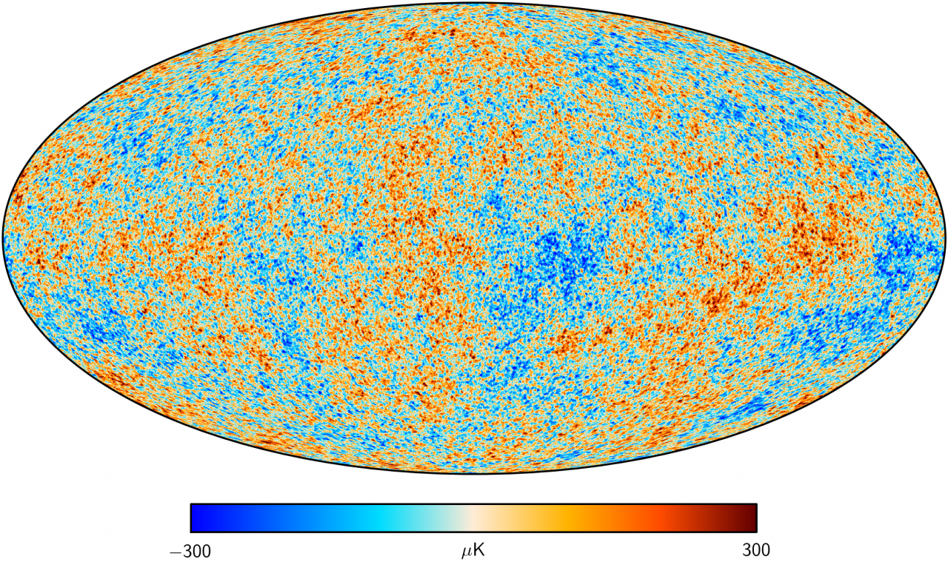

Abstract

El presente ensayo aborda el fondo cósmico de microondas (FCM), radiación que se ha conservado desde el Big Bang y que resulta esencial para comprender el origen del universo. Se da cuenta del descubrimiento accidental del FCM por Arno Penzias y Robert Wilson en 1964, y de cómo esta señal de radio de fondo uniforme en todas direcciones dio evidencias importantes a favor de la teoría del Big Bang. El propio análisis del FCM, y su espectro electromagnético, así como las observaciones hechas del telescopio COBE, muestra que esta radiación, que en el pasado era visible, se encuentra actualmente en microondas, gracias al efecto Doppler y la expansión acelerada del universo. También se analizan cómo las distintas teorías de Stephen Hawking, la relatividad de Einstein y las observaciones de otros científicos predijeron y ayudaron a entender el FCM.

Keywords

**Microondas, espectro electromagnético, big bang, efecto Doppler, observación del cosmos.**

Introducción

Para antes de la realización y comienzo de este trabajo de investigación he leído y escuchado algunas cosas acerca de este fenómeno, al que hoy conocemos como *fondo cósmico de microondas*, al cual, en los libros y medios de comunicación como YouTube le han llamado de varias formas curiosas como fósil del universo o luz residual del cosmos. Actualmente pienso en este fenómeno como la principal evidencia de que el universo alguna vez comenzó y que su comprensión demuestra ser una tarea bastante compleja, pero con la hilación adecuada de ideas, seguramente ya no será tan titánica la labor de comprender las observaciones.

Desde las perspectivas analizadas en clase sabemos que la luz puede ser analizada como una onda o una partícula (fotón), además sabemos que es resultado de la interacción de una fuerza fundamental: las fuerzas electromagnéticas. Sabemos que los roces y choques entre los átomos generan estos fotones u ondas electromagnéticas. Las estrellas generan su luz y radiación (ondas electromagnéticas) mediante las fuertes interacciones intensas entre las partículas de su interior, siendo fuertemente compactadas por las fuerzas gravitatorias que la densa composición de las estrellas supone.

El fondo cósmico de microondas son básicamente ondas de radiación electromagnética residual de cuando el universo comenzó, así como la de las estrellas, pero en ese momento no había estrellas. ¿De dónde provino esa luz?.

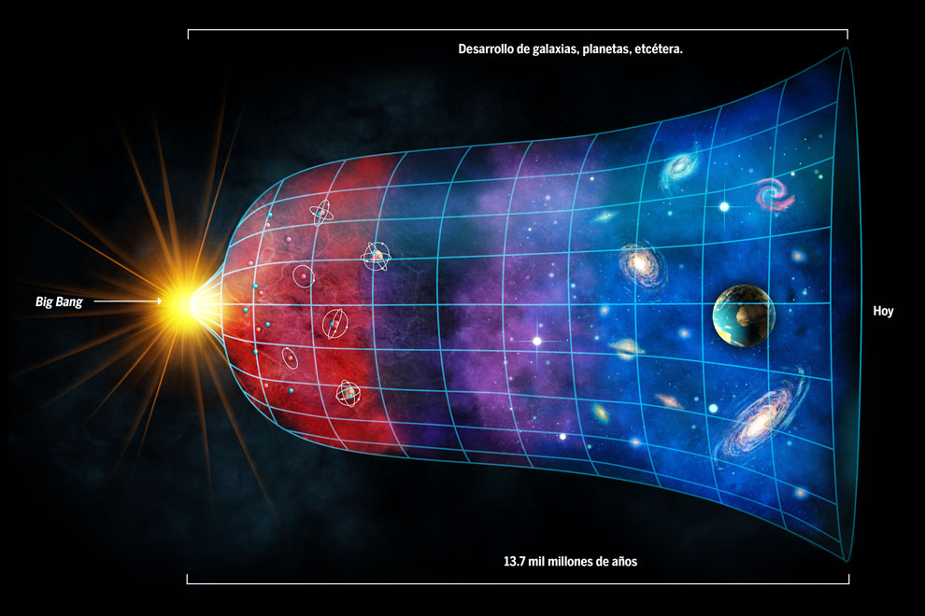

Planteamiento del problema

En 1964 un par de científicos que trabajaban en los laboratorios Bell Telephone en Nueva Jersey, hicieron un accidental descubrimiento que cambiaría el rumbo de la astronomía y las teorías del origen del universo. Detectaron una señal de radio de fondo uniforme en todas direcciones , que no podía ser eliminada de su antena. Resultó ser una evidencia crucial del Big Bang. Arno Penzias y Robert Wilson fueron los descubridores del fondo cósmico de microondas, pero ¿Qué es exactamente el fondo cósmico de partículas?, ¿Cómo es que fue descubierto?, ¿Cuál es su implicación en las teorías del origen del universo? y ¿Siempre ha lucido como hoy lo vemos?.

Marco Teórico

En este ensayo buscamos analizar las pruebas e investigaciones acerca del fondo cósmico de microondas para poder interpretar cuál es su relación con la teoría sobre cómo fue el orígen del universo. Comprender las observaciones y pruebas para comprender y tener un panorama mucho más amplio sobre qué es este hallazgo en el cosmos y poder aprender más implicaciones.

Este desarrollo de este proyecto será sustentado en muchas de las teorías más apasionantes que describen y hablan de cómo los astros se comportan y dan lugar a los eventos más caóticos, los cuales ordenan el universo que hoy observamos con nuestros grandes telescopios. Las teorías sobre las que trabajaré para desarrollar este trabajo de investigación serán las siguientes:

* El funcionamiento de las fuerzas electromagnéticas y los resultados de las interacciones entre ellas. Electromagnetismo, espectro electromagnético, estrellas y efecto Doppler.
* El big bang y la teoría del origen del universo, las pruebas de la expansión universal y las observaciones de Kepler sobre la aceleración del alejamiento de los astros.
* El descubrimiento del fondo cósmico de microondas y su detallada explicación basada en los principios del funcionamiento de la luz y la radiación electromagnética.

Metodología

El desarrollo de este proyecto será mediante la lectura y recapitulación de tres libros que me parecen importantes en la comprensión del funcionamiento de los astros y el espectro electromagnético. Dichos libros serán:

* La teoría del todo, de Stephen Hawking, obra la cual culmina en siete ensayos el desarrollo conceptual adecuado para explicar el origen del universo recurriendo a conceptos como agujeros negros. Resalta por tener un par de capítulos destinados al desarrollo y detalle del fondo cósmico de microondas.
* El cielo nocturno, de Rosa Ros, parte de la colección de un paseo por el cosmos, en el cual habla sobre la observación del universo a lo largo de la historia, historia y narrativa que sin duda resultará útil para el desarrollo de este proyecto, sobre todo en la parte de las observaciones que desencadenaron el descubrimiento del fondo cósmico de microondas.
* El fondo cósmico de microondas, de José Rubiño, igualmente parte de la colección de un paseo por el cosmos. En este libro busco explicar y sustentar de manera más detallada y observacional el concepto de ¿Qué es este fósil cósmico? y ¿Qué implicaciones tiene en el conocimiento humano?.

Basado en estos libros buscaré explicar y detallar de la manera más esclarecida que es el fondo cósmico de microondas y por qué es que es algo de suma importancia para el entendimiento de las teorías de cómo comenzó el universo, al menos las de este tiempo.

Recopilación de Datos

La predicción teórica del fondo cósmico de microondas nace de la teoría del big bang, se supone que el big bang fue una especie de explosión que liberó toda la energía del universo, liberó todas las partículas que componen nuestra realidad. Igualmente se teoriza que el espacio y el tiempo comenzaron en ese entonces. Lo anterior se deriva de la teoría de la relatividad de Einstein y los trabajos de Hawking, mientras que la relatividad afirma que la gravedad es una deformación del espacio por la presencia de la masa, fue Hawking y muchos otros científicos atrás, que sugirieron (a través de las ecuaciones de la relatividad) la presencia de cuerpos masivos cuya masa sobrepasa un límite, donde los objetos comienzan a colapsar sobre sí mismos, generando pozos gravitatorios en los que el espacio y el tiempo cobran formas indeterminadas.

Más hacia la actualidad (2007), Stephen Hawking quien relaciona el inicio del universo con esta teoría, ¿y si el comienzo del cosmos hubiera sido como un agujero negro?, dada la cantidad de materia contenida en el mismo lugar, el tiempo y el espacio en dicho lugar tendrían curvaturas indeterminadas. De ahí la idea de que el tiempo y el espacio comenzaron con el universo. Esta es la idea fundamental del big bang. Podemos ver cómo a través de las ecuaciones y las observaciones los científicos han recabado conjeturas interesantes sobre fenómenos nunca antes vistos, tal fue el caso del fondo cósmico de microondas. En 1948 los físicos George Gamow, Ralph Alpher y Robert Herman predijeron la existencia de una radiación residual del Big Bang, estimando su temperatura en aproximadamente 5 °K. Más tarde en 1950 Alpher y Herman revisaron su estimación de la temperatura de la radiación de fondo a 2.8 K. Los científicos ya estaban formando la idea de que el inicio del universo había dejado rastros o evidencias de que había ocurrido.

En la teoría del todo, Stephen Hawking narra en 7 ensayos como que comenzó el universo y cual es su relación con sus teorías de los agujeros negros, basado fuertemente en la relatividad y parte en la mecánica cuántica (la radiación de Hawking y las partículas virtuales en los agujeros negros). El punto interesante del libro, útil y fascinante para este ensayo, es que esos mismos ensayos hablan consistentemente de las pruebas que los científicos han encontrado que respaldan las teorías y las observaciones. Una de las más importantes fue el descubrimiento del fondo cósmico de microondas en 1965 por Arno Penzias y Robert Wilson en los Estados Unidos.

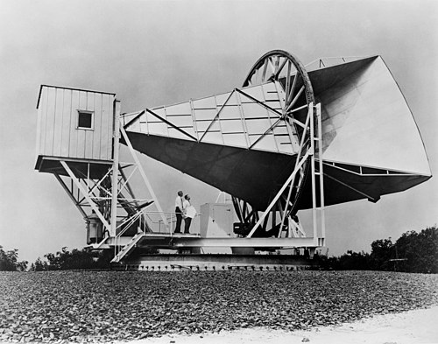

La antena de bocina en Holmdel en la que Penzias y Wilson descubrieron la radiación de fondo de microondas. Fuente: [wikipedia](https://es.wikipedia.org/wiki/Radiaci%C3%B3n_de_fondo_de_microondas?utm_source=chatgpt.com).

Este dúo de científicos detectó una persistente señal de radio de fondo uniforme en todas direcciones, que no podía ser eliminada de su antena. En cualquier dirección que apuntaran su antena y por más veces que intentan reiniciar sus máquinas de medición encontraban la misma señal de fondo, siempre en todas direcciones. Después de eliminar posibles fuentes de interferencia, incluyendo la limpieza de excrementos de palomas en la antena, el ruido persistía.

En otra parte de Estados Unidos, en 1964, en la Universidad de Princeton, había un equipo de científicos trabajando en la detección de este ruido residual del universo. Robert Dicke y su equipo, incluyendo a Jim Peebles, estaban desarrollando un radiómetro para detectar la radiación de fondo predicha por teorías cosmológicas. Finalmente en 1965, después de una carta formal a la revista *Astrophysical Journal* por parte de Penzias y Wilson, y una edición publicada en la que Dicke y sus colegas publicaron una carta interpretando esta radiación como la evidencia observacional de la radiación de fondo cósmico de microondas, respaldando la teoría del Big Bang.

Análisis de Datos

La radiación electromagnética emitida por el inicio del universo fue inmensa, pero estimable para los científicos. Dicha radiación fue originada por los altos choques entre las partículas existentes, de la misma manera que las estrellas generan radiación por los choques de sus átomos, muy comúnmente de hidrógeno y helio. Así como las estrellas generan luz (radiación electromagnética en el espectro visible) el big bang seguramente también emitió luz visible, Pero ¿por qué hoy en día no la vemos?

Hoy en día el fondo cósmico de microondas no es visible para nosotros a pesar de que algún día sí lo fue. Esta señal fue medida por un radiotelescopio espacial llamado COBE el cual fue diseñado especialmente para la observación del fondo cósmico de microondas. Fue lanzado el 18 de noviembre de 1989. Dicho telescopio recopiló las siguientes observaciones:

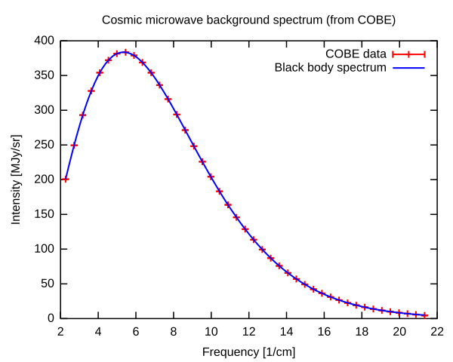

Espectro de radiación emitido por el fondo cósmico de microondas, medido por el telescopio COBE en los años 90. Fuente: [wikipedia](https://es.wikipedia.org/wiki/COBE)

Curiosamente el espectro del fondo de partículas se encuentra en las ondas de radio y las ondas de televisión, aunque no tiene ningún efecto en estos dispositivos. Como podemos ver esas frecuencias de onda son en centímetros, mientras que el espectro visible a nuestros ojos es de nanómetros. Como podemos ver en la siguiente imagen:

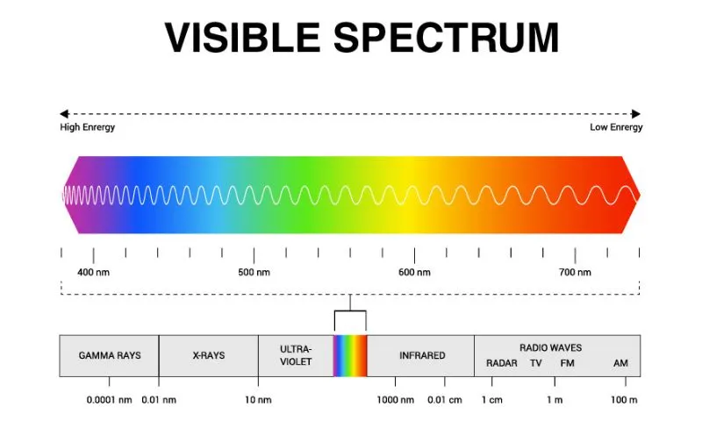

Imagen ilustrativa del espectro de luz visible. Fuente: [faro](https://faro.es/es/blog/como-se-mide-la-luz/)

El fondo cósmico de microondas sigue presente hoy en día, pero no lo podemos ver por una razón en especial, el efecto Doppler, el cual básicamente consiste en el cambio de frecuencia que sufren las ondas cuando la fuente emisora de ondas y/o el observador se encuentran en movimiento relativo al medio. En otras palabras, la frecuencia de ondas medida por el observador depende de las velocidades relativas del observador y del emisor.

Desde el inicio de los tiempos hemos sabido que todo en el universo está en movimiento, no fue hasta 1998 que los científicos encontraron que el universo se estaba expandiendo, que nos estábamos alejando de las demás galaxias, esto fue descrito después como la “*expansión del universo por la energía oscura*”. En el universo encontramos que las observaciones de las galaxias eran cada vez más rojas, es decir, que las longitudes de onda de su luz estaban constantemente cambiando, aumentando. Deduciendo y aplicando el efecto Doppler a este caso, encontramos que las galaxias se estaban alejando, separando, pero a un ritmo acelerado y no constante, de ahí el nacimiento del concepto de “*energía oscura*” como la responsable de la expansión espacial.

En un universo que se expande a ritmos acelerados, donde las grandes estructuras de materia que en él viven, se alejan a ritmos acelerados, nos estamos viendo cada día un poco más privados de ver el resplandor del que un día brotó toda la materia que hoy vemos en estrellas, galaxias, planetas, seres vivos y microorganismos, y lo que allá afuera aún no conocemos. Lo más que nos queda es la observación en ondas de radio del fondo de microondas, donde vemos los fósiles del inicio del universo.

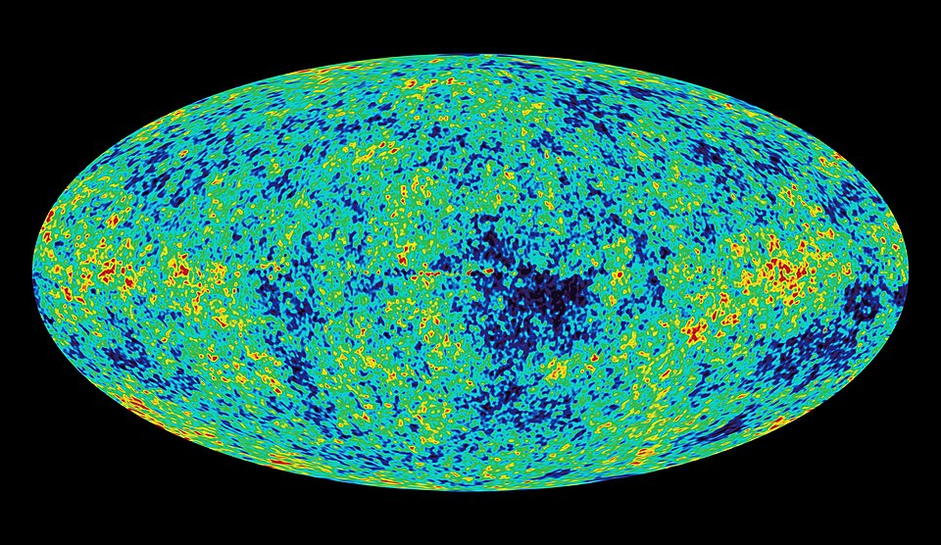

Imagen captada de la sonda WMAP de la anisotropía de la temperatura del fondo cósmico de microondas. Fuente: [wikipedia](https://es.wikipedia.org/wiki/Radiaci%C3%B3n_de_fondo_de_microondas)

Finalmente adyacente al descubrimiento y estudio espectrométrico de este fósil del cosmos hay muchos más estudios interesantes mencionados mucho más a profundidad en los libros, como los balances de la materia y su relación con la constante de Planck, sobre cómo si el universo hubiera tenido un poco más de materia, habría vuelto a colapsar en un nuevo big bang. Otra ruta de hipótesis que habla de que la materia en aquel entonces estaba tan junta que la expansión de las partículas llegó a tener un sonido, una distribución sonora, la cual posiblemente haya hecho un primer ordenamiento de materia en zonas de alta o baja concentración, formando los primeros cúmulos de materia que algún día darían vida a las primeras estrellas. El inicio del universo fue algo sumamente desconocido y que hemos tratado de cuantificar y modelar, pero hubo cientos de balances, simetrías y aleatoriedades que hoy en día generaron las maravillas que nuestros telescopios nos muestran.

Conclusiones

Para finalizar, este ensayo ha conseguido esclarecer el fondo cósmico de microondas y responder las preguntas de investigación formuladas. El FCM constituyó la radiación remanente del Big Bang, cuya existencia fue identificada de forma fortuita (1964), constituyendo esta identificación una de las principales pruebas a favor de dicha teoría. Su identificación hizo necesario un cambio radical en la astronomía y nos permitió acercarnos al origen y a la evolución del universo. Si algún día fue perceptible, hoy lo vemos en la región de microondas del espectro electromagnético debido al efecto Doppler y a la expansión acelerada del universo.

El estudio del FCM nos permite atisbar los primeros instantes de creación del cosmos y nos otorga pistas muy interesantes sobre la constitución de las galaxias y la organización de la materia. Se han dejado muchos significados por descubrir, pero cada observación y cada análisis nos acercan un poco más hacia la respuesta a la pregunta de nuestro origen. Te invito a que sigas indagando por el universo, mientras te maravillas ante su grandeza y su complejidad, mientras hallas respuestas para las preguntas más esenciales: ¿de dónde venimos y cuál es nuestro lugar en el universo del cosmos?

Referencias y Fuentes

QuantumFracture. (2017, January 19). *Esta es la Foto Más Antigua del Universo* [Video]. YouTube. <https://www.youtube.com/watch?v=HpgtPM1z12g>

Hawking, S. (2002). *La teoría del todo: El origen y el destino del universo*. Nuevas Ediciones de Bolsillo.

Martín, J. a. R. (n.d.). *El fondo cósmico de microondas: observando el origen del universo*.

RBA.

Ros, R. M. (n.d.). *El cielo nocturno: la observación del universo a lo largo de la historia*. RBA.

colaboradores de Wikipedia. (2025, February 17). *Radiación de fondo de microondas*. Wikipedia, La Enciclopedia Libre. [https://es.wikipedia.org/wiki/Radiaci%C3%B3n_de_fondo_de_microondas](https://es.wikipedia.org/wiki/Radiaci%C3%B3n_de_fondo_de_microondas?utm_source=chatgpt.com)

colaboradores de Wikipedia. (2025, March 18). *COBE*. Wikipedia, La Enciclopedia Libre. <https://es.wikipedia.org/wiki/COBE>

eMascaró. (n.d.). *¿Cómo se mide la luz? Unidades de medidas y luxómetro | Faro Barcelona*. FARO. <https://faro.es/es/blog/como-se-mide-la-luz/>